NORMA DE PROCEDIMENTO – SCL Nº 011

Tema: | Substituição de Fornecedor nas Atas de Registro de Preços
Emitente: | Secretaria de Estado de Gestão e Recursos Humanos – SEGER
Sistema: | Sistema de Compras, Licitações e Contratos |  | Código: SCL
Versão: | 02 | Aprovação: Portaria n.º 36-R/2019 | Vigência: 20/12/ 2019

OBJETIVOS

Padronizar os processos de substituição de fornecedor nas Atas de Registro de Preços.

ABRANGÊNCIA

Órgãos da Administração Direta e entidades da Administração Indireta do Poder Executivo Estadual, exceto as empresas públicas e as sociedades de economia mista.

FUNDAMENTAÇÃO LEGAL
- Lei Federal n.º 8.666, de 21/06/1993 – Regulamenta o art. 37, inciso XXI, da Constituição Federal e institui normas para licitações e contratos da Administração Pública.
- Lei Federal n.º 10.520, de 17/07/2002 – Institui, nos termos do art. 37, inciso XXI, da Constituição Federal, modalidade de licitação denominada pregão, para aquisição de bens e serviços comuns.
- Lei Complementar Federal n.º 123, de 14/12/2006 – Institui o Estatuto Nacional da Microempresa e da Empresa de Pequeno Porte.
- Lei Complementar Estadual n.º 381, de 28/02/2007 – Cria o Instituto de Obras Públicas do Estado do Espírito Santo - IOPES e dá outras providências.
- Lei Complementar Estadual n.º 618, de 10/01/2012 – Institui o Estatuto Estadual da Microempresa, da Empresa de Pequeno Porte e do Microempreendedor Individual.
- Decreto Estadual n.º 1.790-R, de 24/01/2007 – Regulamenta o Sistema de Registro de Preços, previsto no art. 15, inciso II, da Lei Federal n.º 8.666, de 21/06/1993, no âmbito da Administração Pública Estadual.
- Decreto Estadual n.º 3.608-R, de 09/07/2014 – Dispõe sobre o Sistema de Preços Referenciais do Governo do Estado, com vistas a referenciar as compras governamentais no âmbito da Administração Direta e Indireta.
- Portaria SEGER/PGE/SECONT n.º 049-R, de 24/08/2010 – Dispõe sobre normas e procedimentos relativos à gestão de Contratos Administrativos no âmbito da Administração Pública Estadual.
- Instrução Normativa n.º 015, de 23/06/2009 do Tribunal de Contas do Espírito Santo – Disciplina a metodologia para análise dos preços das obras e serviços de engenharia.

DEFINIÇÕES

Sistema de Registro de Preços (SRP) – Conjunto de procedimentos para registro formal de preços relativos à prestação de serviços e aquisição de bens, para contratações futuras.

Ordenador de Despesas/Autoridade Competente – A quem compete autorizar a realização dos procedimentos com vistas à substituição do fornecedor, bem como decidir a respeito.

Gestor/Comissão Gestora da Ata de Registro de Preços – Representante(s) da Administração, designado(s) para o gerenciamento, orientação e controle da Ata de Registro de Preços.

Setor de Pesquisa de Preços – Responsável por consultar o Sistema de Preços Referenciais, realizar a pesquisa de preços (coleta de orçamentos, pesquisa de contratos vigentes, etc.).

Fornecedor – Pessoa física ou jurídica cujos preços para os bens ou serviços estão registrados na Ata de Registro de Preços ou, ainda, aqueles que participaram do certame licitatório originário da Ata.

UNIDADES FUNCIONAIS ENVOLVIDAS
- Gestor/Comissão Gestora da ARP.
- Ordenador/Autoridade Competente.
- PGE.

PROCEDIMENTOS
O processo inicia-se com a identificação da necessidade de substituição de fornecedor na Ata de Registro de Preços por determinação da Autoridade Competente.

T01 – Convocar fornecedor remanescente
O Gestor/Comissão Gestora convocará os fornecedores remanescentes para negociação, obedecida a ordem de classificação da licitação, até que um deles concorde em fornecer os bens ou serviços nos preços anteriormente registrados e cancelados ou nos preços reduzidos praticados no mercado (no caso do inc. III, do artigo 24, do Decreto Estadual 1.790-R/2007), oportunizando o exercício do direito de preferência previsto na LC 123/2006.
Neste momento, deverá também informá-los que os preços serão registrados apenas para os quantitativos remanescentes, e, ainda, que deverão atender às condições e exigências já dispostas na ARP.
Se o Fornecedor convocado concordar com o ajuste, seguir para T02. Caso contrário, verificar se há fornecedores remanescentes (T01). Não havendo mais fornecedores, o Gestor/Comissão Gestora irá declarar que todas as tentativas foram fracassadas e o processo segue para T04.
T02 – Solicitar documentação

O Gestor/Comissão Gestora solicitará os documentos relativos à Proposta Comercial (inclusive amostras, se houver) e à Habilitação, observando todas as condições previstas no Edital.

T03 – Analisar a instrução processual

O Gestor/Comissão Gestora deverá efetuar uma análise minuciosa, realizando as diligências que julgar pertinentes, inclusive quanto à existência de sanções administrativas vigentes contra o Fornecedor, decidindo motivadamente a respeito. As questões de ordem técnica serão avaliadas pelo Setor Requisitante, conforme o caso.

Se o Fornecedor convocado não atender à solicitação ou for considerado desclassificado ou inabilitado, verificar se há fornecedores remanescentes (T01). Não havendo mais fornecedores, o Gestor/Comissão Gestora irá declarar que todas as tentativas foram fracassadas e o processo segue para T04.

Constatado o atendimento às exigências do Edital quanto à Proposta Comercial e à Habilitação, e sendo recomendada a substituição, o Gestor/Comissão Gestora elaborará a minuta do Termo Aditivo (T05), encaminhando os autos para decisão do Ordenador de Despesas/Autoridade Competente (T06).

Não sendo recomendada a substituição, o processo segue diretamente para decisão sobre a substituição (T06).

T04 – Tomar ciência e encaminhar para revogação da ARP

T05 – Elaborar minuta do Termo Aditivo

T06 – Decidir sobre a substituição

Se não houver autorização, o Ordenador de Despesas/Autoridade Competente determina o encerramento do procedimento e envia o processo para o Gestor/Comissão Gestora notificar os interessados (T07) e encaminhar o procedimento para revogação da Ata (T08).

Havendo aprovação, o Ordenador de Despesas/Autoridade Competente encaminha para elaboração da minuta de Termo Aditivo (T05) ou para análise jurídica (T09), se esta já constar no processo.

T07 – Notificar interessados

Caso a substituição não seja autorizada, notificar o Fornecedor e os órgãos participantes e adesos quanto à decisão

T08 – Encaminhar para revogação da ARP

T09 – Encaminhar para análise jurídica

T10 – Emitir parecer

T11 – Tomar ciência

Realizada a análise jurídica, o Ordenador de Despesas/Autoridade Competente deverá examinar as recomendações do parecer, se existirem. Se não houver recomendação, encaminhar para assinatura do Termo Aditivo (T13). Caso contrário, o processo segue para atender as recomendações (T12).

T12 – Atender recomendações

O Gestor/Comissão Gestora deverá examinar as recomendações do parecer e providenciar os ajustes e/ou justificativas, submetendo à nova aprovação do Ordenador de Despesas, se necessário.

T13 – Providenciar assinaturas do Termo Aditivo

Colher assinaturas do Fornecedor e do Ordenador de Despesas no Termo Aditivo.

T14 – Publicar o resumo do Termo Aditivo

Elaborar o resumo do Termo Aditivo e providenciar sua publicação no Diário Oficial do Estado de forma imediata.

T15 – Informar os interessados

Informar o Fornecedor e os órgãos participantes e adesos quanto à publicação do Termo Aditivo.

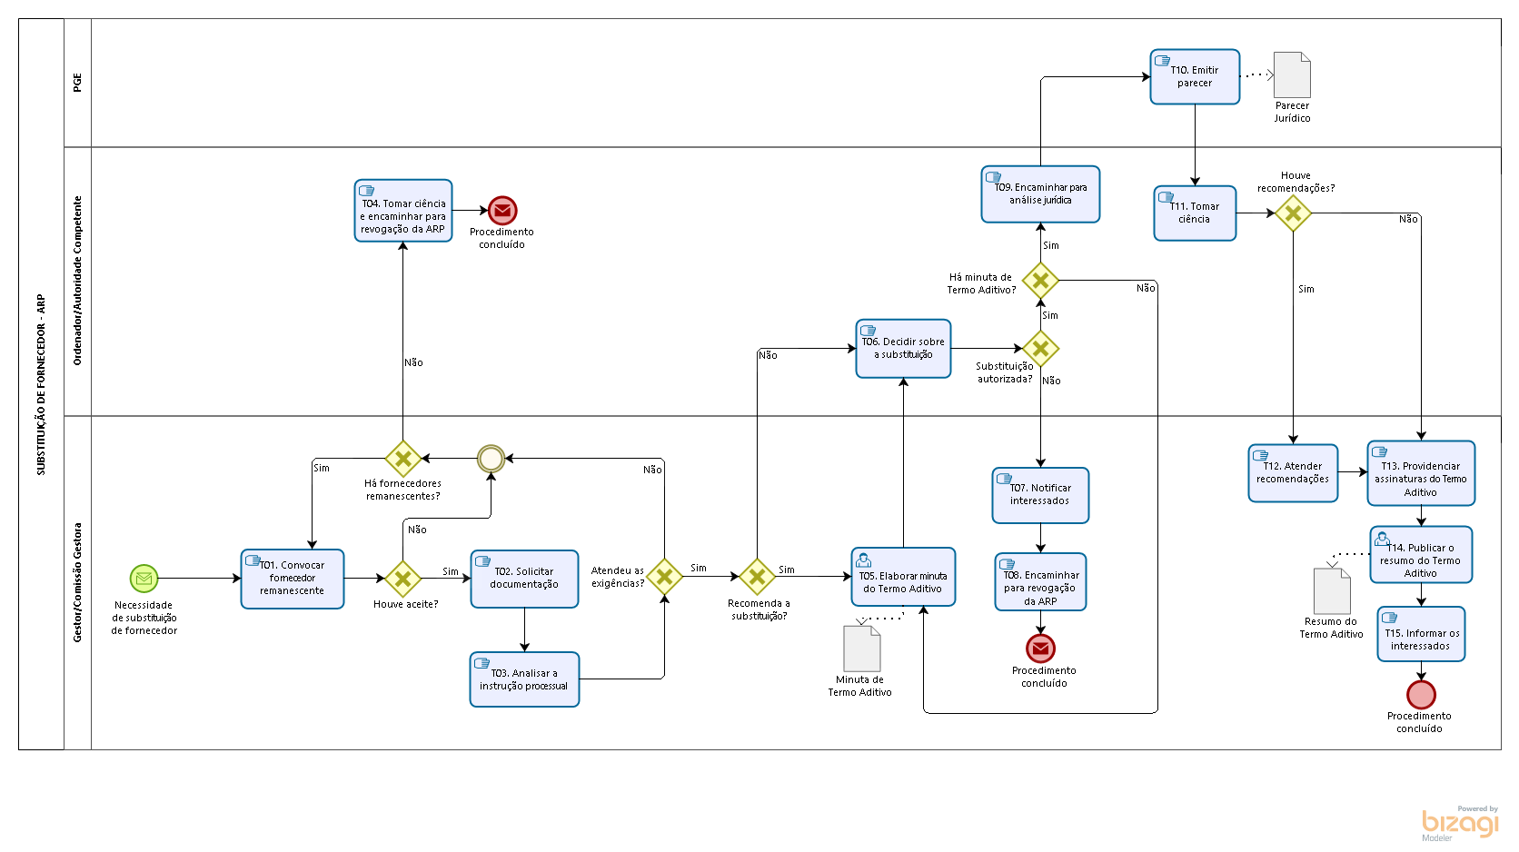

INFORMAÇÕES ADICIONAIS
- Na distribuição das atividades e funções, conforme a organização administrativa de cada órgão, deve ser sempre observado e respeitado o Princípio da Segregação de Funções, que consiste na “separação de atribuições ou responsabilidades entre diferentes pessoas, especialmente as funções ou atividades-chave de autorização, execução, atesto/aprovação, registro e revisão ou auditoria” (Acórdão 413/2013 – TCU Plenário).
- Segundo tal princípio, nenhum servidor deve atuar em todas as fases inerentes à despesa, desde a identificação da necessidade da Administração (planejamento) até o pagamento, devendo cada uma das fases, de preferência, ser executada por agentes e setores independentes entre si, permitindo a verificação cruzada. A Administração deve repartir funções entre os agentes públicos tomando especial cuidado para que tais indivíduos não exerçam atividades incompatíveis umas com as outras, em homenagem ao princípio da moralidade.
- As atribuições de responsabilidade do Ordenador de Despesas/Autoridade Competente poderão ser exercidas por diferentes servidores em um mesmo processo, na hipótese de haver delegação para esse fim.
- As diferentes raias representadas no fluxograma constante no item 6 podem referir-se a uma mesma unidade administrativa ou a qualquer outra não citada, cabendo a cada órgão decidir quem executará cada atividade, conforme sua organização e estrutura, observando-se, em todo caso, a necessária segregação de funções.
- As tarefas constantes nessa norma constituem as atividades mínimas pelas quais o processo deve passar, não havendo óbice a que sejam realizadas outras etapas adicionais, por setores diversos ou não citados, conforme planejamento e necessidades do Órgão.

ANEXOS

Não aplicável.

ASSINATURAS
EQUIPE DE REVISÃO – SCL Nº 011, Versão 02:
Luciana Lopes Pinheiro  Gerente de Licitações | Henrique José Grilo de Almeida  Analista do Executivo
Carolina Bragatto Dal Piaz  Analista do Executivo | Heloiza da Rocha Rodrigues  Analista do Executivo
Luiz Felipe Pimenta Gramelisch  Analista de Gestão de Serviços Gráficos | Revisado em 18/12/2019
APROVAÇÃO:
Lenise Menezes Loureiro  Secretária de Estado de Gestão e Recursos Humanos | Aprovado em 18/12/2019

